**基于wampserver快速搭建本地开发环境**

鉴于前端团队中有部分同学用的是wampserver的本地环境，这里也给出一套基于wampserver下的前端开发环境搭建 当你看到这个说明的时候我们已经假设你 已经修改了本地host:   
127.0.0.1 js.dhresource.com css.dhresource.com   
本教程尽量做到简单，让大家在5分钟内能搭建好本地开发环境 LOL 似乎有吹牛的成分，那就试试吧~~

**一、搭建前期准备**

准备工作我们已经帮你做好了，软件及配置文件已经打包存放在这里（请使用最新版本）

|  |  |  |  |
| --- | --- | --- | --- |
| [基于wampserver前端开发环境1.3](http://www.fwiki.com/lib/exe/fetch.php?media=wiki:tools:wamp20140928.rar) | 2014-09-28 | | 修改配置,让本地环境html文件支持include模式 对于已经搭建好环境的同学，只需要将 /config/conf 内的文件中[VirtualHost](http://www.fwiki.com/doku.php?id=wiki:virtualhost)标签以上部分替换成新的然后重启即可 |
| [基于wampserver前端开发环境1.2](http://www.fwiki.com/lib/exe/fetch.php?media=wiki:tools:wamp20140801.rar) | 2014-08-01 | | 新增api.php；将跨域接口请求 变更为 本域名下请求。仅调试情况下使用 |
| [基于wampserver前端开发环境1.1](http://www.fwiki.com/lib/exe/fetch.php?media=wiki:tools:wamp20131108.rar) | 2013-11-08 | | 修改一个在切换开发环境时php的错误 |
| [基于wampserver前端开发环境1.0](http://www.fwiki.com/lib/exe/fetch.php?media=wiki:tools:wamp.rar) | 2013-11-07 | |  |
| **目录文件** | | **说明** | |
| config | | 主要是对安装好后的wamp目录的配置项做覆盖的 | |
| develop | | 开发环境目录结构，可以直接复制存放到D盘根目录 或者你需求不一样想给自己找点事情做 那么你可以看最后的说明 | |
| wampserver2.2.exe | | 这个是最主要的安装软件不能错过，建议直接按照默认目录[c:/wamp]安装 | |

**二、安装wamperver并配置**

* 安装对大家来说应该没任何问题，注意按照默认的路径安装【避免不必要的配置更改】
* 安装完成后最好将wampserver的图标在任务栏设置为 显示图标和通知
* wampserver 图标会有三种颜色   
  绿色：正常启动所有服务均可用 橘色：启动中或部分服务可用 红色：服务停止
* 我们直奔主题修改配置，这里只需要改动两项即可如下图选中apche的两项扩展：[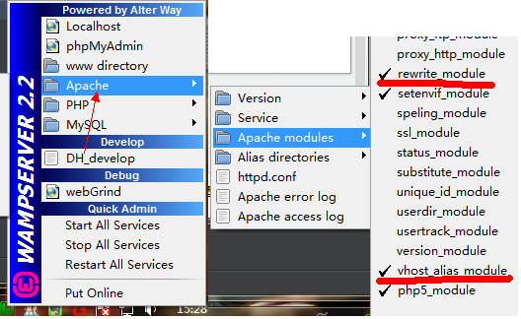](http://www.fwiki.com/lib/exe/detail.php?id=wiki%3Adevelopment-wampserver&media=wiki:images:wamp-develop2.png)

**三、配置覆盖**

* 退出wampserver
* 将下载到的config 文件夹下的内容覆盖至 c:/wamp 目录
* 将develop 目录拷贝到 D 盘 根目录

**四、JS跨域请求接口本地调试**

1. 问题描述：在本地调试跨域请求的接口的时候，由于JS安全策略，可能导致看不到接口返回的正常数据；
2. 解决方法：通过调用本地域名下的PHP，进行一下请求转发，以及数据传递；
3. 文件地址：[api.rar](http://www.fwiki.com/lib/exe/fetch.php?media=wiki:api.rar)（解压后，得到api.php,把此文件放置到develop/branches/目录下）
4. 场景描述：

* 假如我本地的测试域名为[http://127.0.0.1](http://127.0.0.1/)，现在要调用[www.dhgate.com](http://www.dhgate.com/)域名下的dcphotselling.html接口，跨域请求可能无法正常取回数据(jsonp格式除外)。
* 调试请求的时候，只需要将下面代码块中的url : apiSet.url,替换为url : '/api.php?jsApiUrl=' + apiSet.url,
* 1）示例：
* var apiSet = {
* url : 'http://www.dhgate.com/hot-selling/dcpcp/dcphotselling.html',
* cid : '014',
* num : 5
* };
* $.ajax({
* url : apiSet.url,
* *//url : '/api.php?jsApiUrl=' + apiSet.url, //调试模式使用，上线时请删除此行*
* data : {cid : apiSet.cid, num : apiSet.num},
* type : 'get',
* dataType : 'json',
* success : function(data){
* console.log(data);
* },
* error : function(){
* *//*
* }
* });

**五、测试**

* 以上工作做完需要重启服务器 如果右下角没有那个小绿按钮在任务栏图标通知中设置为一直显示,点击重启 ：  
  [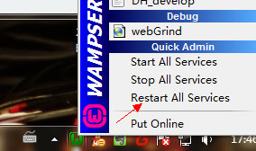](http://www.fwiki.com/lib/exe/detail.php?id=wiki%3Adevelopment-wampserver&media=wiki:images:wamp-develop1.png)
* 接下来是见证奇迹的时刻 访问 <http://css.dhresource.com/test/css/common/html/test.html>   
  如果出现一下内容恭喜你搭建成功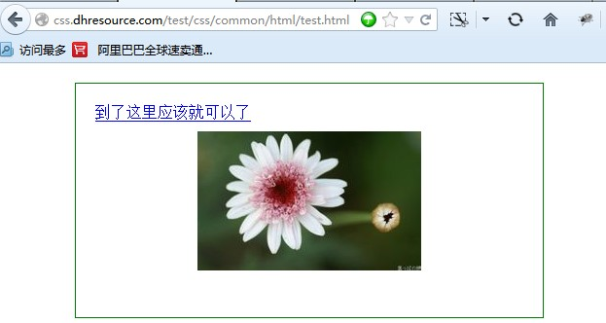](http://www.fwiki.com/lib/exe/detail.php?id=wiki%3Adevelopment-wampserver&media=wiki:images:qq%E6%88%AA%E5%9B%BE20131106190241.jpg)

**六、问题整理**

1. 我想把开发目录放在其他位置 例如 E:/work 怎么做？  
   在步骤三的时候对config/conf中配置文件做修改，将默认的 D:/develop 修改为 E:/work/develop
2. 如何切换主干和分支开发？   
   [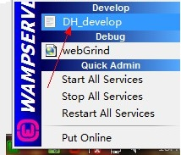](http://www.fwiki.com/lib/exe/detail.php?id=wiki%3Adevelopment-wampserver&media=wiki:images:qq%E6%88%AA%E5%9B%BE20131106184110.jpg)[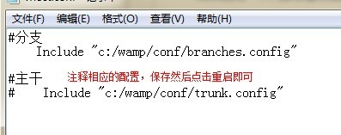](http://www.fwiki.com/lib/exe/detail.php?id=wiki%3Adevelopment-wampserver&media=wiki:images:qq%E5%9B%BE%E7%89%8720131106184223.jpg)   
   改完一定记住重启
3. 我怎么知道我当前是在主干和分支开发的呢？   
   查看你的js 或者css 代码上面会有说明的